**LAPORAN PENGERJAAN UJI KOMPETENSI KEJURUSAN**

**APLIKASI TO-DO LIST**

Disusun untuk Memenuhi Sebagian Persyaratan Kelulusan Uji Kompetensi Keahlian

Tahun Pelajaran 2024/2025



**DISUSUN OLEH :**

Marcell Fia Dinata NIS. 2223.10.403

**PROGRAM KEAHLIAN PENGEMBANGAN PERANGKAT LUNAK**

**DAN GIM KOMPETENSI KEAHLIAN REKAYASA PERANGKAT LUNAK**

**SMK MAHARDHIKA BATUJAJAR  
2024/2025**

**LAPORAN PENGERJAAN UJI KOMPETENSI KEJURUSAN**

**SMK MAHARDHIKA BATUJAJAR**

**TAHUN PELAJARAN 2024-2025**

KOMPETENSI KEAHLIAN : Rekayasa Perangkat Lunak

KELAS : XII RPL 2

NAMA LENGKAP : Marcell Fia Dinata

NIS : 2223.10.403

PAKET SOAL : Paket 2 ( Aplikasi To-do List )

JENIS APLIKASI : Website

ALOKASI WAKTU : 8 Jam

1. **PENJADWALAN KEGIATAN**

|  |  |  |  |  |  |  |  |  |  |  |  |  |  |  |  |  |  |  |  |  |
| --- | --- | --- | --- | --- | --- | --- | --- | --- | --- | --- | --- | --- | --- | --- | --- | --- | --- | --- | --- | --- |
| Kegiatan | Alokasi Waktu | | | | | | | | | | | | | | | | | | | |
| Minggu 1 | | | Minggu 2 | | | Minggu 3 | | | Minggu 4 | | | Minggu 5 | | | | Minggu 6 | | | |
| 1 | 2 | 3 | 4 | 5 | 6 | 7 | 8 | 9 | 10 | 11 | 12 | 13 | 14 | 15 | 16 | 17 | 18 | 19 | 20 |
| Analisis Soal |  |  |  |  |  |  |  |  |  |  |  |  |  |  |  |  |  |  |  |  |
| Perancangan Sistem |  |  |  |  |  |  |  |  |  |  |  |  |  |  |  |  |  |  |  |  |
| Perancangan DB |  |  |  |  |  |  |  |  |  |  |  |  |  |  |  |  |  |  |  |  |
| Perancangan UI/UX |  |  |  |  |  |  |  |  |  |  |  |  |  |  |  |  |  |  |  |  |
| Implementasi DB |  |  |  |  |  |  |  |  |  |  |  |  |  |  |  |  |  |  |  |  |
| Implementasi UI/UX |  |  |  |  |  |  |  |  |  |  |  |  |  |  |  |  |  |  |  |  |
| Implementasi Program |  |  |  |  |  |  |  |  |  |  |  |  |  |  |  |  |  |  |  |  |
| Finalisasi Program |  |  |  |  |  |  |  |  |  |  |  |  |  |  |  |  |  |  |  |  |
| Pengujian Program |  |  |  |  |  |  |  |  |  |  |  |  |  |  |  |  |  |  |  |  |
| Hosting + Github |  |  |  |  |  |  |  |  |  |  |  |  |  |  |  |  |  |  |  |  |
| Finalisasi Dokumentasi User Manual |  |  |  |  |  |  |  |  |  |  |  |  |  |  |  |  |  |  |  |  |
| Finalisasi Projek UKK |  |  |  |  |  |  |  |  |  |  |  |  |  |  |  |  |  |  |  |  |
| Dokumentasi |  |  |  |  |  |  |  |  |  |  |  |  |  |  |  |  |  |  |  |  |

1. **PERSIAPAN PERANGKAT KERAS**

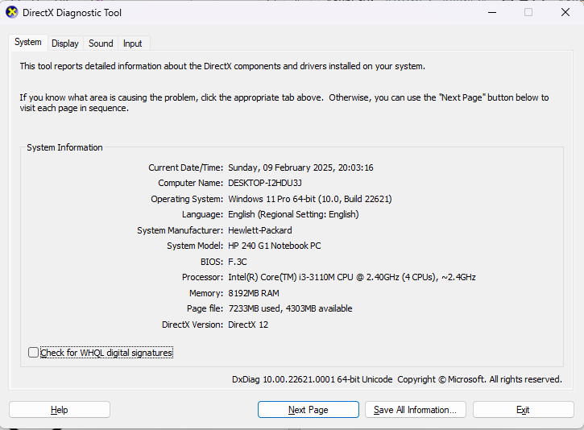

1. **PERSIAPAN PERANGKAT LUNAK**
2. Visual Studio Code
3. Laragon
4. Astah Pro
5. Browser (Chrome)
6. Microsoft Word
7. Microsoft Excel
8. Balsamiq
9. **PERANCANGAN ALGORITMA APLIKASI**

**Activity Diagram Login**

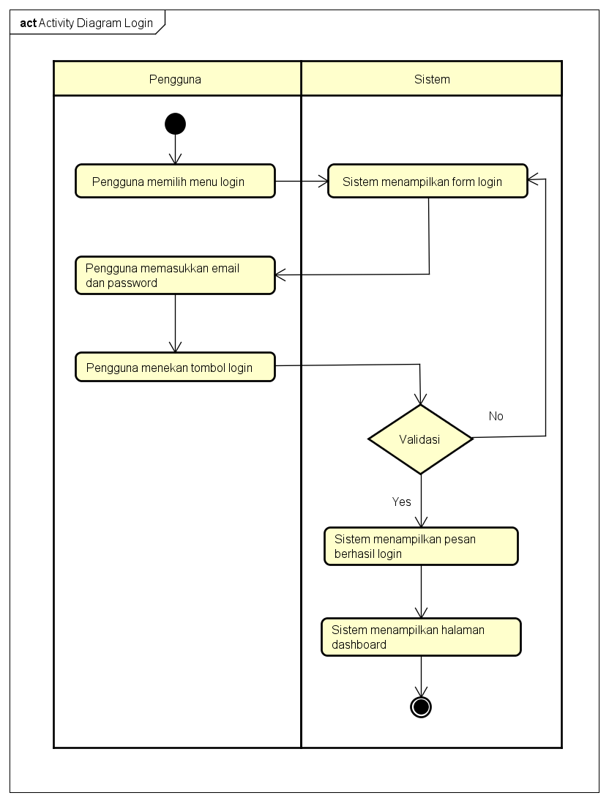

**Activity Diagram Register**

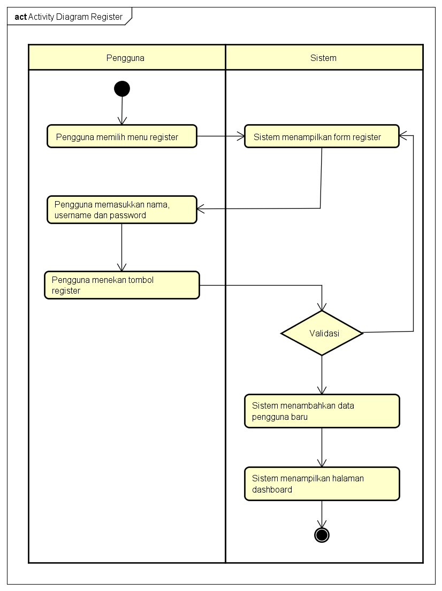

**Activity Diagram Tambah Tugas**

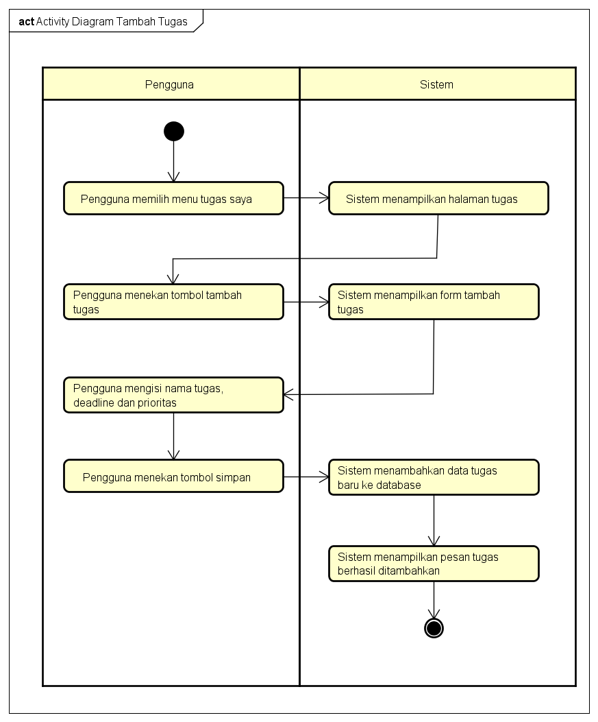

**Activity Diagram Ubah Tugas**

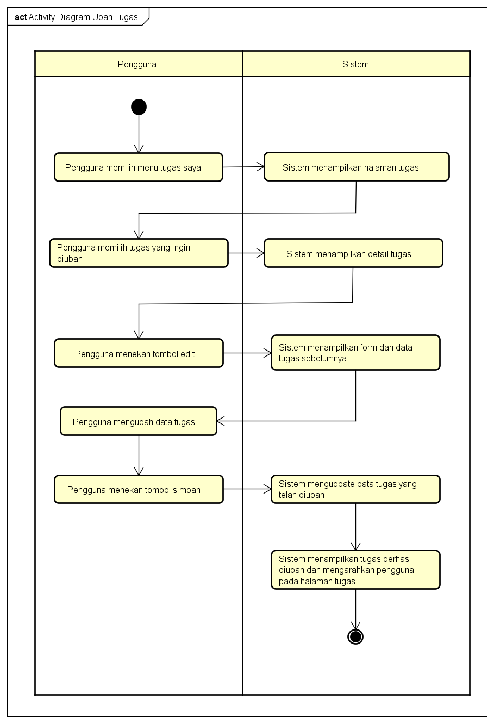

**Activity Diagram Hapus Tugas**

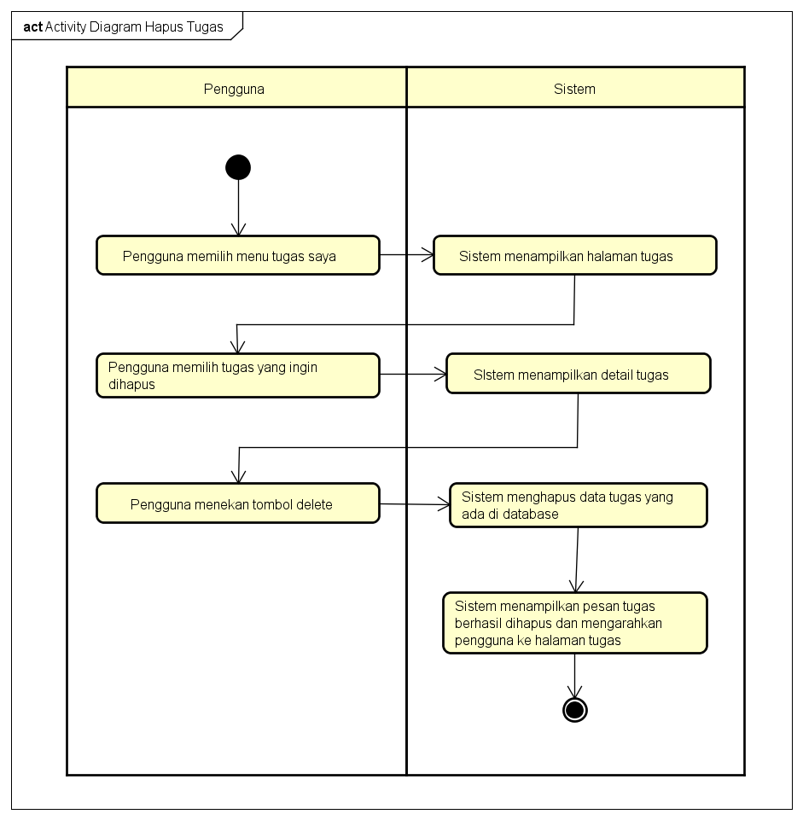

**Activity Diagram Tandai Selesai(Tugas)**

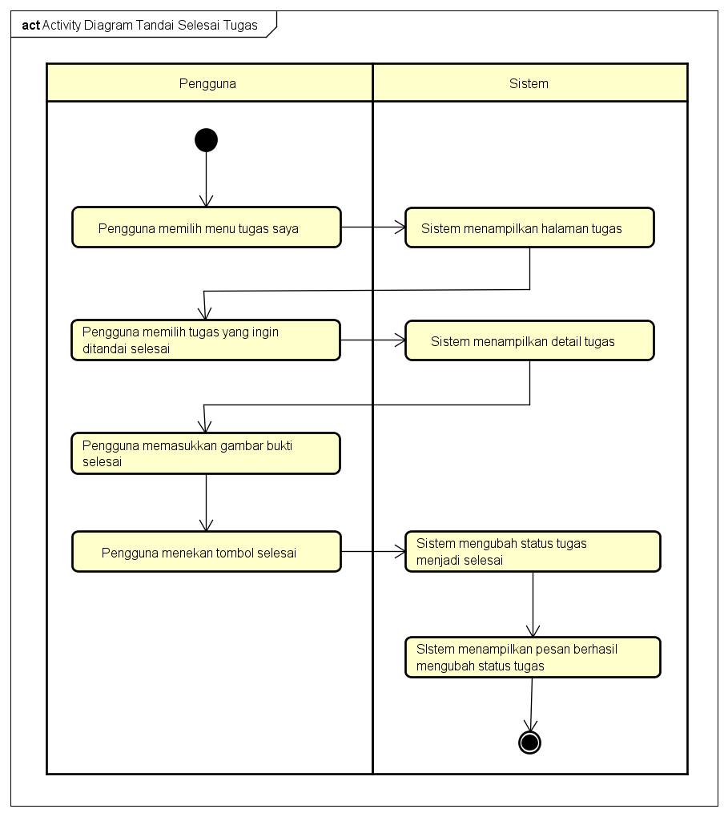

**Activity Diagram Tambah Subtugas**

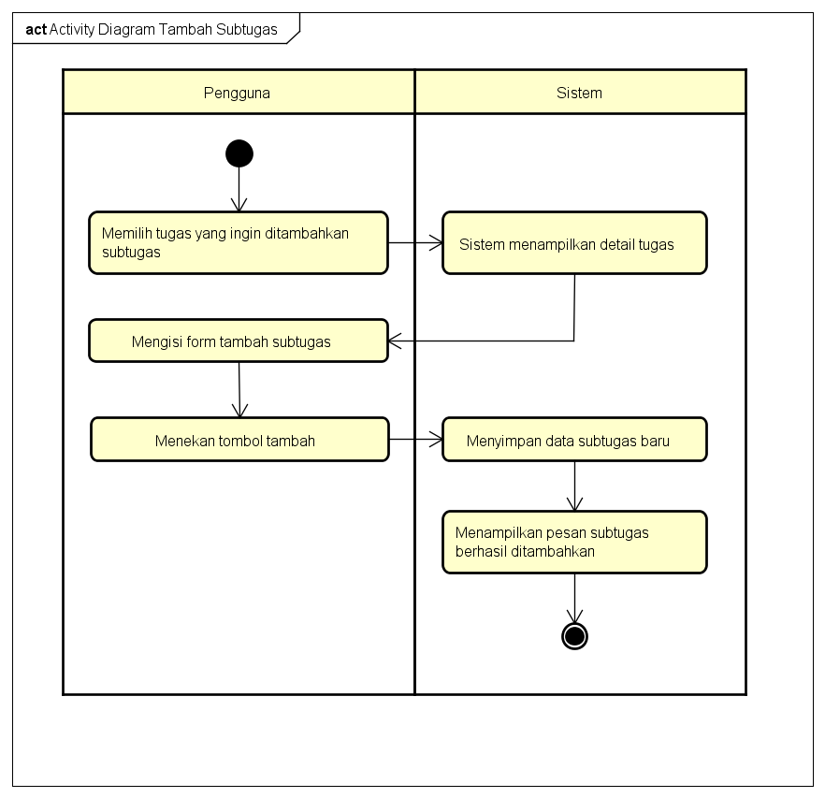

**Activity Diagram Tandai Selesai(Subtugas)**

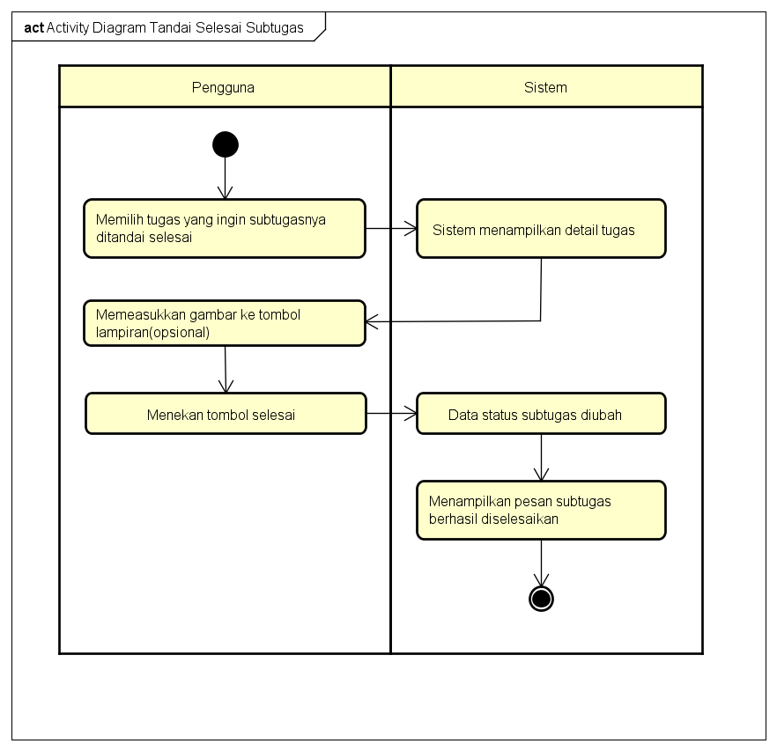

**Activity Diagram Hapus Subtugas**

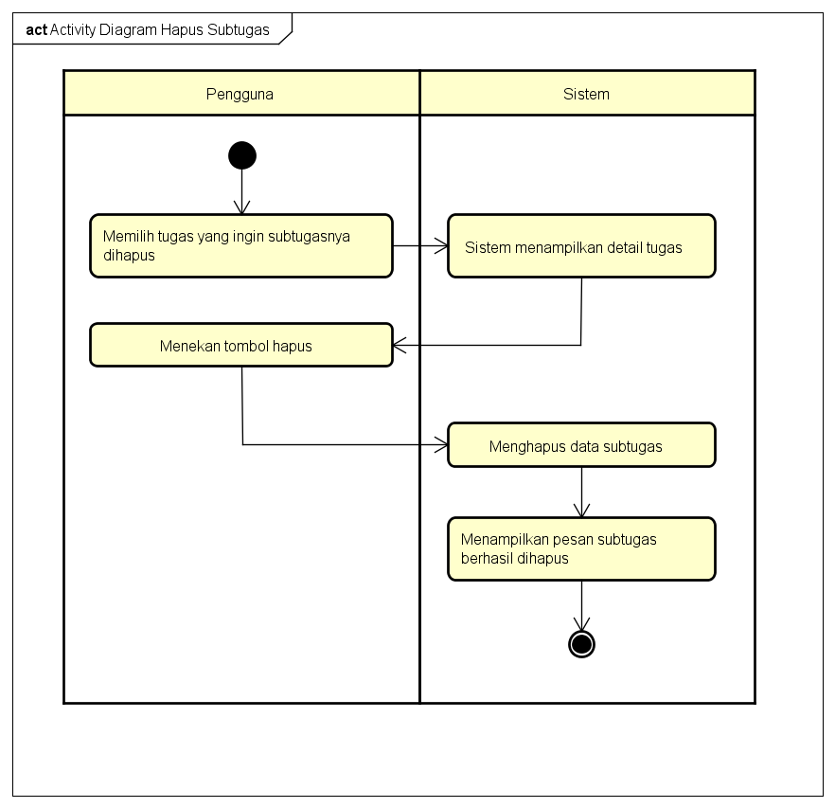

1. **PERANCANGAN DESAIN BASIS DATA**

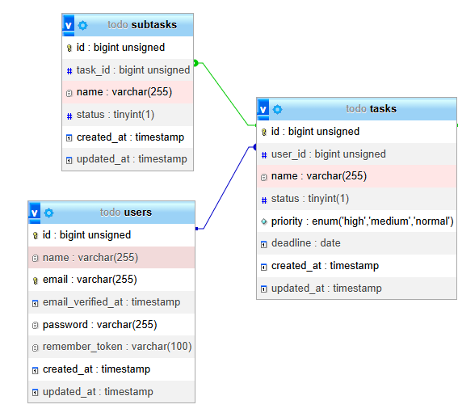

**Desain Basis Data (Mysql)**

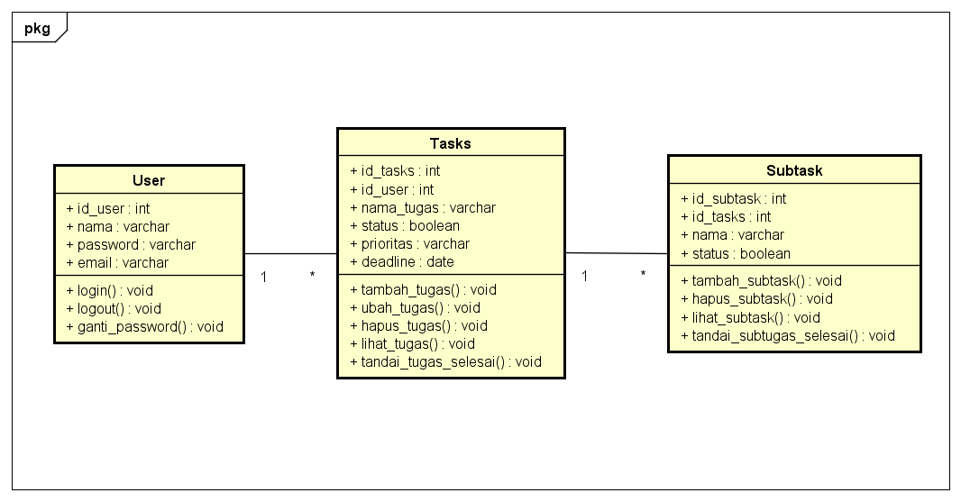

**Class Diagram**

1. **DUMMY DATA**

**Data Tabel User**

|  |  |  |  |  |  |
| --- | --- | --- | --- | --- | --- |
| id | name | email | password | created_at | updated_at |
| 1 | admin | [admin@gmail.com](mailto:admin@gmail.com) | AES-256 | 2025-02-05 | 2025-02-05 |
| 2 | marcell | [marcell@gmail.com](mailto:marcell@gmail.com) | AES-256 | 2025-02-05 | 2025-02-05 |
| 3 | joko | [joko@gmail.com](mailto:joko@gmail.com) | AES-256 | 2025-02-05 | 2025-02-05 |
| 4 | andir | [andir@gmail.com](mailto:andir@gmail.com) | AES-256 | 2025-02-05 | 2025-02-05 |
| 5 | asep | [asep@gmail.com](mailto:asep@gmail.com) | AES-256 | 2025-02-05 | 2025-02-05 |
| 6 | triwulan | [triwulan@gmail.com](mailto:triwulan@gmail.com) | AES-256 | 2025-02-05 | 2025-02-05 |
| 7 | jojo | [jojo@gmail.com](mailto:jojo@gmail.com) | AES-256 | 2025-02-05 | 2025-02-05 |
| 8 | udin | [udin@gmail.com](mailto:udin@gmail.com) | AES-256 | 2025-02-05 | 2025-02-05 |
| 9 | usep | [usep@gmail.com](mailto:usep@gmail.com) | AES-256 | 2025-02-05 | 2025-02-05 |
| 10 | koko | [koko@gmail.com](mailto:koko@gmail.com) | AES-256 | 2025-02-05 | 2025-02-05 |

**Data Tabel Tasks**

|  |  |  |  |  |  |  |  |
| --- | --- | --- | --- | --- | --- | --- | --- |
| id | user_id | name | status | priority | deadline | created_at | updated_at |
| 1 | 1 | ngoding | true | high | 2025-02-28 | 2025-02-20 | 2025-02-20 |
| 2 | 1 | olahraga | true | medium | 2025-02-28 | 2025-02-20 | 2025-02-20 |
| 3 | 1 | jalan-jalan | false | medium | 2025-02-28 | 2025-02-20 | 2025-02-20 |
| 4 | 1 | rapat | true | normal | 2025-02-28 | 2025-02-20 | 2025-02-20 |
| 5 | 2 | meeting | false | normal | 2025-02-28 | 2025-02-20 | 2025-02-20 |
| 6 | 2 | ujikom | true | normal | 2025-02-28 | 2025-02-20 | 2025-02-20 |
| 7 | 2 | sidang ukk | false | high | 2025-02-28 | 2025-02-20 | 2025-02-20 |
| 8 | 2 | buat laporan | false | high | 2025-02-28 | 2025-02-20 | 2025-02-20 |
| 9 | 3 | buat diagram | true | medium | 2025-02-28 | 2025-02-20 | 2025-02-20 |
| 10 | 4 | buat mockup | true | medium | 2025-02-28 | 2025-02-20 | 2025-02-20 |

**Data Tabel Subtask**

|  |  |  |  |  |  |
| --- | --- | --- | --- | --- | --- |
| id | task_id | name | status | created_at | updated_at |
| 1 | 1 | membuat halaman login | true | 2025-02-23 | 2025-02-23 |
| 2 | 1 | membuat halaman utama | true | 2025-02-23 | 2025-02-23 |
| 3 | 2 | push up | true | 2025-02-23 | 2025-02-23 |
| 4 | 3 | datang ke bec | false | 2025-02-23 | 2025-02-23 |
| 5 | 3 | datang ke bip | true | 2025-02-23 | 2025-02-23 |
| 6 | 5 | membuat powerpoint | true | 2025-02-23 | 2025-02-23 |
| 7 | 5 | membuat ringkasan | false | 2025-02-23 | 2025-02-23 |
| 8 | 6 | membuat laporan | false | 2025-02-23 | 2025-02-23 |
| 9 | 6 | membuat aplikasi | talse | 2025-02-23 | 2025-02-23 |
| 10 | 8 | Membuat jadwal kegiatan | true | 2025-02-23 | 2025-02-23 |

1. **PEMBUATAN BASIS DATA (MySQL Code)**

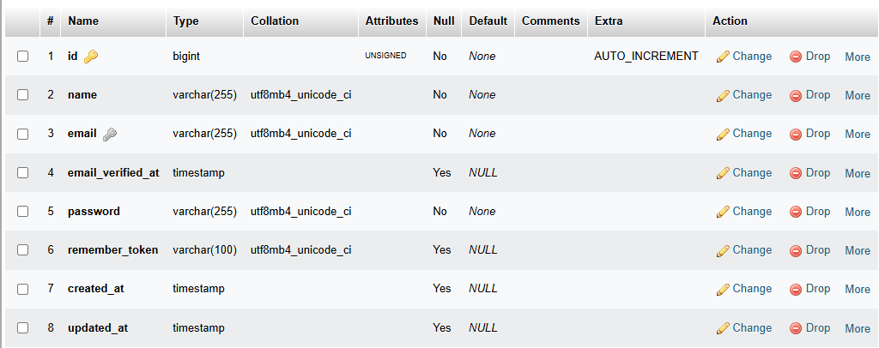

Table Users

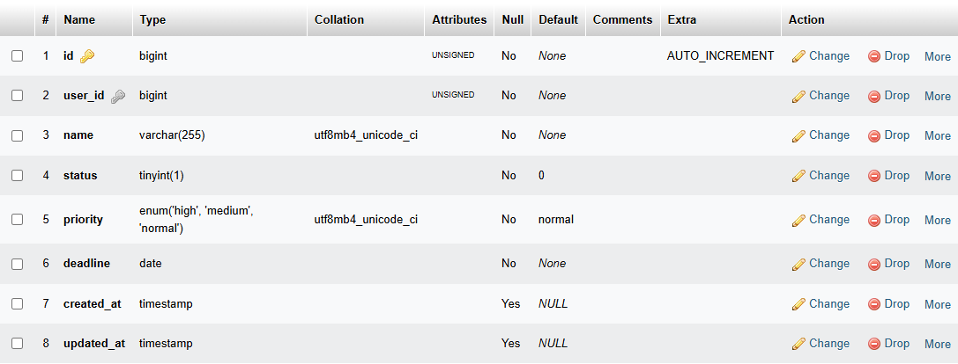

Tabel Tasks

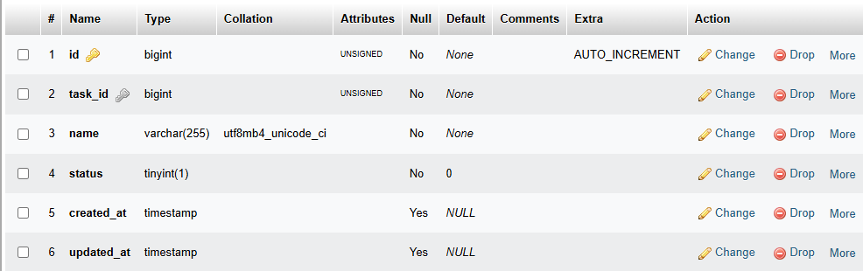

Tabel Subtask

1. **PERANCANGAN TAMPILAN ANTARMUKA (UI) WEB**

**Aplikasi Todo List**

1. **Use Case Diagram**

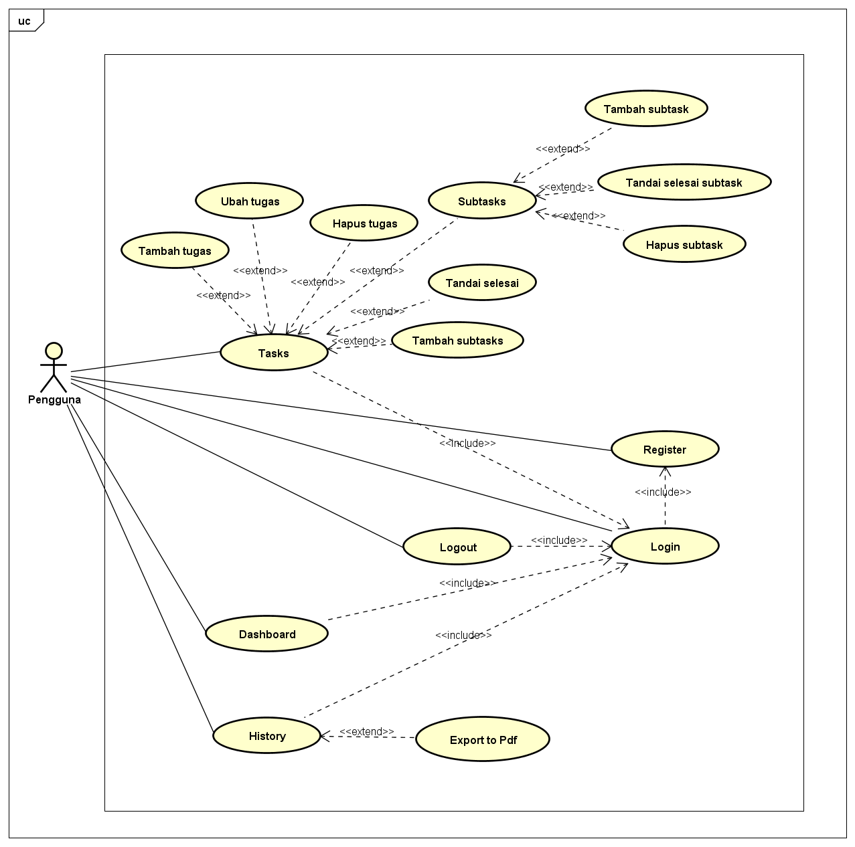

1. **Skenario Use Case**

**Name** : Login

***IDE*** : UC001

***Description*** : Memasukkan akun

***Actors*** : Pengguna

|  |  |
| --- | --- |
| **Main Course** | |
| **Aksi Aktor** | **Reaksi Sistem** |
| 1. Membuka website dengan menggunakan domain : https://ujikom.m-code.my.id/ |  |
|  | 1. Menampilkan landing page |
| 1. Memilih menu login |  |
|  | 1. Menampilkan menu login |
| 1. Mengisi field email dan password yang valid |  |
|  | 1. Mengecek valid atau tidaknya data user yang dimasukkan |
|  | 1. Masuk ke dashboard aplikasi to-do list |

|  |  |
| --- | --- |
| **Alternate Course** | |
| **Aksi Aktor** | **Reaksi Sistem** |
| 1. Membuka website dengan menggunakan domain : https://ujikom.m-code.my.id/ |  |
|  | 1. Menampilkan landing page |
| 1. Memilih menu login |  |
|  | 1. Menampilkan menu login |
| 1. Mengisi field email dan password yang tidak valid |  |
|  | 1. Menampilkan pesan error dan menampilkan kembali menu login |

**Name** : Register

***IDE*** : UC002

***Description*** : Membuat Akun

***Actors*** : Pengguna

|  |  |
| --- | --- |
| **Main Course** | |
| **Aksi Aktor** | **Reaksi Sistem** |
| 1. Memilih menu register |  |
|  | 1. Menampilkan menu register |
| 1. Mengisi field nama,email dan password lalu menekan tombol register |  |
|  | 1. Mengecek valid atau tidaknya data user yang dimasukkan |
|  | 1. Mengarahkan ke menu login |

|  |  |
| --- | --- |
| **Alternate Course** | |
| **Aksi Aktor** | **Reaksi Sistem** |
| 1. Memilih menu register |  |
|  | 1. Menampilkan menu register |
| 1. Mengisi field nama,email dan password yang sudah terdaftar lalu menekan tombol register |  |
|  | 1. Mengecek valid atau tidaknya data user yang dimasukkan |
|  | 1. Menampilkan pesan error dan menampilkan kembali menu register |

**Name** : Tambah Tugas

***IDE*** : UC003

***Description*** : Menambahkan tugas baru

***Actors*** : Pengguna

|  |  |
| --- | --- |
| **Main Course** | |
| **Aksi Aktor** | **Reaksi Sistem** |
| 1. Memilih menu tasks |  |
|  | 1. Menampilkan menu tasks |
| 1. Menekan tombol tambah data |  |
|  | 1. Menampilkan modal form tambah data |
| 1. Mengisi field nama tugas, deadline dan prioritas lalu menekan tombol tambah data |  |
|  | 1. Mengecek valid atau tidaknya data tasks yang dimasukkan |
|  | 1. Menampilkan pesan tugas berhasil ditambahkan dan mengarahkan kembali ke menu tasks |

|  |  |
| --- | --- |
| **Alternate Course** | |
| **Aksi Aktor** | **Reaksi Sistem** |
| 1. Memilih menu tasks |  |
|  | 1. Menampilkan menu tasks |
| 1. Menekan tombol tambah data |  |
|  | 1. Menampilkan modal form tambah data |
| 1. Menekan tombol batal |  |
|  | 1. Mengarahkan kembali ke menu tasks |

**Name** : Ubah Tugas

***IDE*** : UC004

***Description*** : Mengubah tugas

***Actors*** : Pengguna

|  |  |
| --- | --- |
| **Main Course** | |
| **Aksi Aktor** | **Reaksi Sistem** |
| 1. Memilih menu tasks |  |
|  | 1. Menampilkan menu tasks |
| 1. Memilih tugas yang ingin diubah |  |
|  | 1. Menampilkan detail tugas yang dipilih |
| 1. Menekan tomboh edit |  |
|  | 1. Menampilkan form ubah tugas |
| 1. Mengubah data tugas lalu menekan tombol simpan |  |
|  | 1. Mengecek valid atau tidaknya data tasks yang dimasukkan |
|  | 1. Menampilkan pesan tugas berhasil diubah lalu kembali mengarahkan ke menu tasks |

|  |  |
| --- | --- |
| **Alternate Course** | |
| **Aksi Aktor** | **Reaksi Sistem** |
| 1. Memilih menu tasks |  |
|  | 1. Menampilkan menu tasks |
| 1. Memilih tugas yang ingin diubah |  |
|  | 1. Menampilkan detail tugas yang dipilih |
| 1. Menekan tomboh edit |  |
|  | 1. Menampilkan form ubah tugas |
| 1. Menekan tombol kembali |  |
|  | 1. Mengarahkan kembali ke menu tasks |

**Name** : Hapus Tugas

***IDE*** : UC005

***Description*** : Menghapus tugas

***Actors*** : Pengguna

|  |  |
| --- | --- |
| **Main Course** | |
| **Aksi Aktor** | **Reaksi Sistem** |
| 1. Memilih menu tasks |  |
|  | 1. Menampilkan menu tasks |
| 1. Memilih tugas yang ingin dihapus |  |
|  | 1. Menampilkan detail tugas yang dipilih |
| 1. Menekan tombol delete |  |
|  | 1. Menampilkan alert “apakah anda yakin tugas ini ingin dihapus”? |
| 1. Menekan tombol Hapus |  |
|  | 1. Menghapus data tugas dari database |
|  | 1. Memunculkan pesan tugas berhasil dihapus dan mengarahkan kembali ke menu tasks |

|  |  |
| --- | --- |
| **Alternate Course** | |
| **Aksi Aktor** | **Reaksi Sistem** |
| 1. Memilih menu tasks |  |
|  | 1. Menampilkan menu tasks |
| 1. Memilih tugas yang ingin dihapus |  |
|  | 1. Menampilkan detail tugas yang dipilih |
| 1. Menekan tombol delete |  |
|  | 1. Menampilkan alert “apakah anda yakin tugas ini ingin dihapus”? |
| 1. Menekan tombol Tidak |  |
|  | 1. Mengarahkan kembali ke menu tasks |

**Name** : Tandai Tugas Selesai

***IDE*** : UC006

***Description*** : Menandai tugas selesai

***Actors*** : Pengguna

|  |  |
| --- | --- |
| **Main Course** | |
| **Aksi Aktor** | **Reaksi Sistem** |
| 1. Memilih menu tasks |  |
|  | 1. Menampilkan menu tasks |
| 1. Memilih tugas yang ingin ditandai selesai |  |
|  | 1. Menampilkan detail tugas yang dipilih |
| 1. Mengupload gambar bukti selesai lalu menekan tombol centang |  |
|  | 1. Menampilkan alert “apakah anda yakin tugas ini telah selesai”? |
| 1. Menekan tombol Ya |  |
|  | 1. Mengubah status tugas menjadi selesai |
|  | 1. Memunculkan pesan status tugas berhasil diperbarui dan mengarahkan kembali ke menu tasks |

|  |  |
| --- | --- |
| **Alternate Course** | |
| **Aksi Aktor** | **Reaksi Sistem** |
| 1. Memilih menu tasks |  |
|  | 1. Menampilkan menu tasks |
| 1. Memilih tugas yang ingin ditandai selesai |  |
|  | 1. Menampilkan detail tugas yang dipilih |
| 1. Mengupload gambar bukti selesai lalu menekan tombol centang |  |
|  | 1. Menampilkan alert “apakah anda yakin tugas ini telah selesai”? |
| 1. Menekan tombol Tidak |  |
|  | 1. Mengarahkan kembali ke menu tasks |

**Name** : Tambah Subtugas

***IDE*** : UC007

***Description*** : Menambahkan subtugas

***Actors*** : Pengguna

|  |  |
| --- | --- |
| **Main Course** | |
| **Aksi Aktor** | **Reaksi Sistem** |
| 1. Memilih menu tasks |  |
|  | 1. Menampilkan menu tasks |
| 1. Memilih tugas yang ingin ditambahkan subtugas |  |
|  | 1. Menampilkan detail tugas yang dipilih |
| 1. Mengisi field tambah sub tugas dan menekan tombol tambah |  |
|  | 1. Mengecek valid atau tidaknya data subtask yang dimasukkan |
|  | 1. Menampilkan pesan subtugas berhasil ditambahkan dan mengarahkan kembali ke menu tasks |

|  |  |
| --- | --- |
| **Alternate Course** | |
| **Aksi Aktor** | **Reaksi Sistem** |
| 1. Memilih menu tasks |  |
|  | 1. Menampilkan menu tasks |
| 1. Memilih tugas yang ingin ditambahkan subtugas |  |
|  | 1. Menampilkan detail tugas yang dipilih |
| 1. Mengosongkan field tambah subtugas dan menekan tombol tambah |  |
|  | 1. Mengecek valid atau tidaknya data subtask yang dimasukkan |
|  | 1. Menampilkan pesan subtugas gagal ditambahkan dan mengarahkan kembali ke menu tasks |

**Name** : Hapus Subtugas

***IDE*** : UC008

***Description*** : Menghapus subtugas

***Actors*** : Pengguna

|  |  |
| --- | --- |
| **Main Course** | |
| **Aksi Aktor** | **Reaksi Sistem** |
| 1. Memilih menu tasks |  |
|  | 1. Menampilkan menu tasks |
| 1. Memilih tugas yang ingin dihapus subtugasnya |  |
|  | 1. Menampilkan detail tugas yang dipilih |
| 1. Memilih sub tugas yang ingin dihapus lalu menekan tombol hapus |  |
|  | 1. Menampilkan alert “apakah anda yakin subtugas ini ingin dihapus”? |
| 1. Menekan tombol Hapus |  |
|  | 1. Menghapus subtugas dari database |
|  | 1. Menampilkan pesan subtugas berhasil dihapus dan mengarahkan kembali ke menu tasks |

|  |  |
| --- | --- |
| **Alternate Course** | |
| **Aksi Aktor** | **Reaksi Sistem** |
| 1. Memilih menu tasks |  |
|  | 1. Menampilkan menu tasks |
| 1. Memilih tugas yang ingin dihapus subtugasnya |  |
|  | 1. Menampilkan detail tugas yang dipilih |
| 1. Memilih sub tugas yang ingin dihapus lalu menekan tombol hapus |  |
|  | 1. Menampilkan alert “apakah anda yakin subtugas ini ingin dihapus”? |
| 1. Menekan tombol Batal |  |
|  | 1. Mengarahkan kembali ke menu tasks |

**Name** : Tandai Subtugas Selesai

***IDE*** : UC009

***Description*** : Menandai subtugas selesai

***Actors*** : Pengguna

|  |  |
| --- | --- |
| **Main Course** | |
| **Aksi Aktor** | **Reaksi Sistem** |
| 1. Memilih menu tasks |  |
|  | 1. Menampilkan menu tasks |
| 1. Memilih tugas yang ingin ditandai selesai subtugasnya |  |
|  | 1. Menampilkan detail tugas yang dipilih |
| 1. Memilih sub tugas yang ingin ditandai selesai |  |
|  | 1. Mengubah status subtugas menjadi selesai |
|  | 1. Menampilkan pesan status subtugas berhasil diubah menjadi selesai dan mengarahkan kembali ke menu tasks |

|  |  |
| --- | --- |
| **Alternate Course** | |
|  | **Reaksi Sistem** |
| 1. Memilih menu tasks |  |
|  | 1. Menampilkan menu tasks |
| 1. Memilih tugas yang ingin ditandai selesai subtugasnya |  |
|  | 1. Menampilkan detail tugas yang dipilih |
| 1. Memilih sub tugas yang ingin ditandai belum selesai |  |
|  | 1. Mengubah status subtugas menjadi belum selesai |
|  | 1. Menampilkan pesan status subtugas berhasil diubah menjadi belum selesai dan mengarahkan kembali ke menu tasks |

1. **Mock Up Aplikasi**

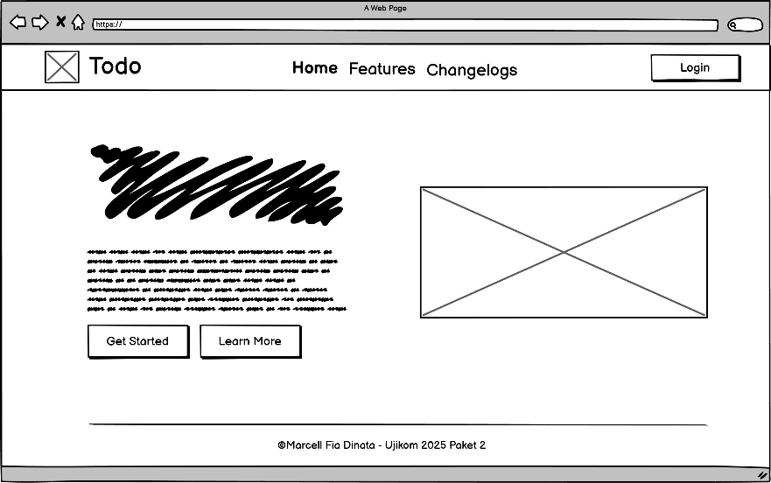

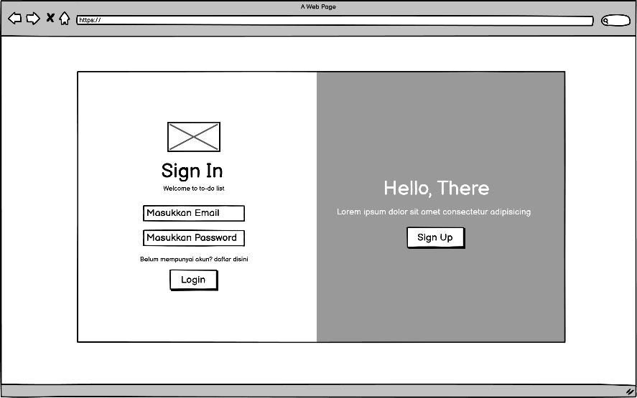

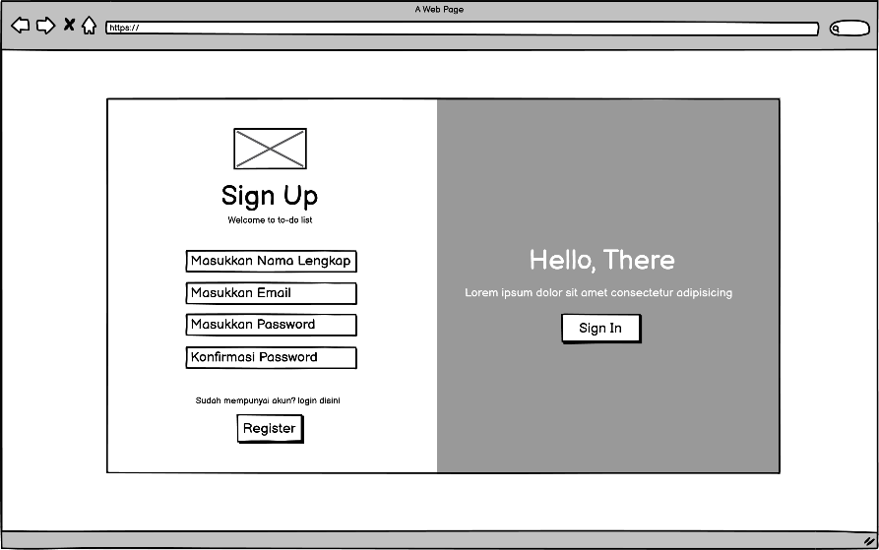

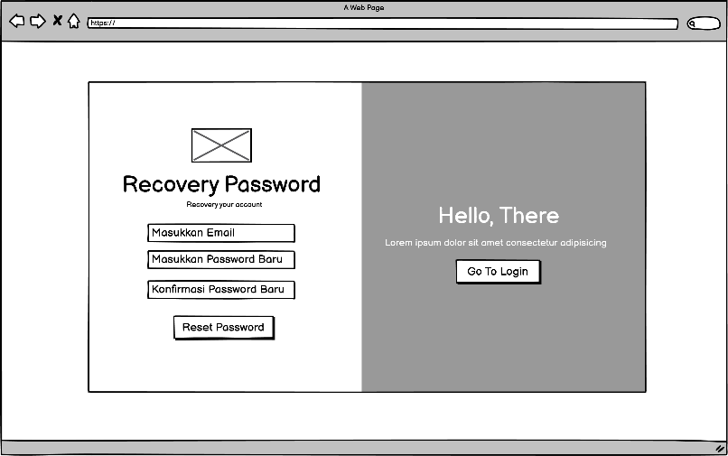

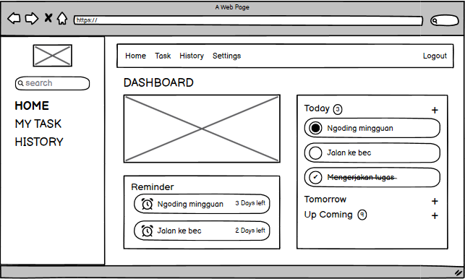

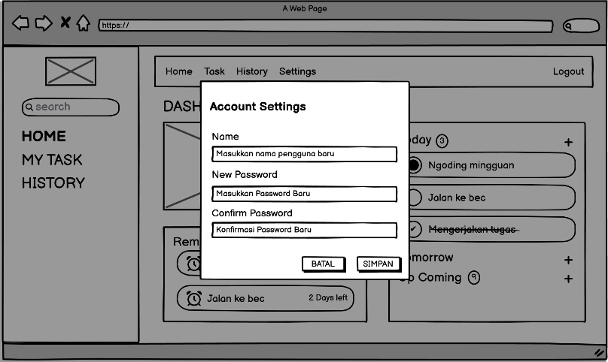

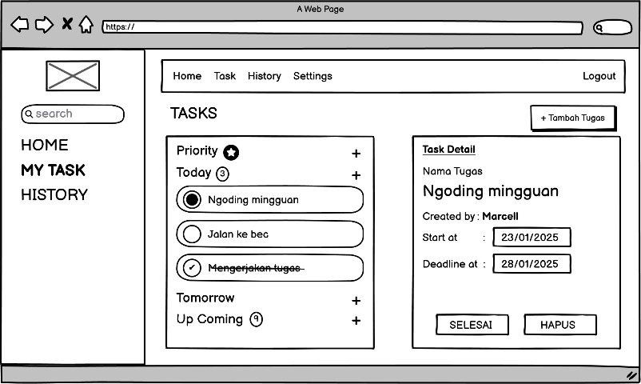

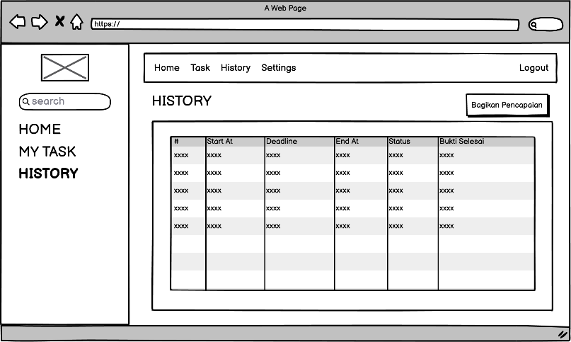

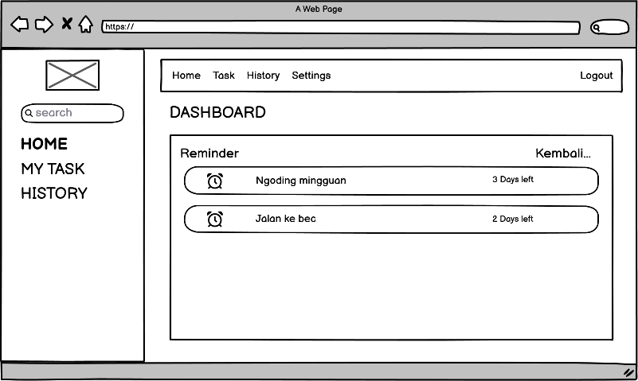

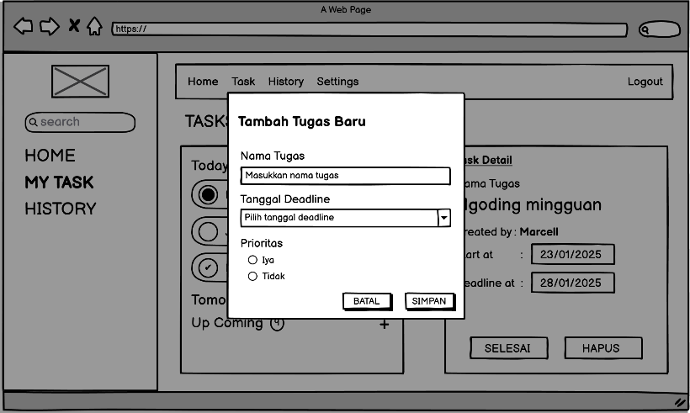

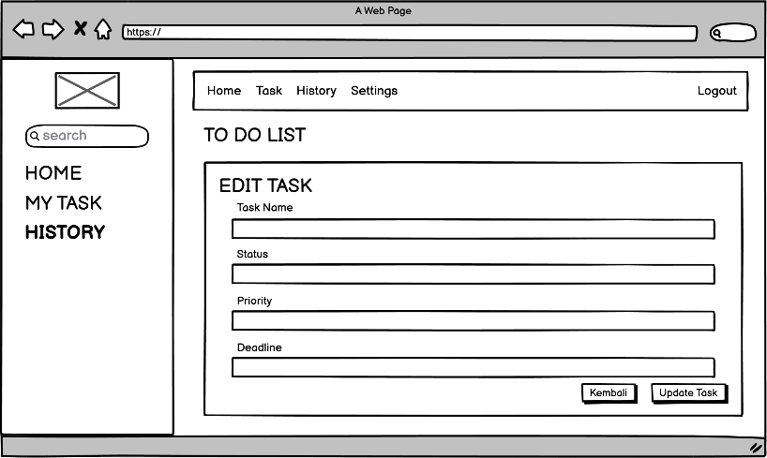

1. **UJI COBA (BLACK BOX TESTING)**

|  |  |  |  |  |  |  |
| --- | --- | --- | --- | --- | --- | --- |
| No. | Module Name | Pre-Condition | Test Case | Test Scenario | Expected Result | Actual Result |
| 1. | Login | User sudah melakukan pendaftaran akun | 1. Field Email dan password tidak diisi lalu menekan tombol login | 1. Membuka website dengan menggunakan domain : https://ujikom.m-code.my.id/ 2. Menampilkan beranda awal aplikasi 3. Klik menu “Login” 4. Menampilkan form login 5. Kosongkan field email dan password 6. Klik tombol “Login” | Memunculkan alert “Please fill out this field” | Pass |
| 1. Field Email dan password yang diisi salah | 1. Membuka website dengan menggunakan domain : https://ujikom.m-code.my.id/ 2. Menampilkan beranda awal aplikasi 3. Klik menu “Login” 4. Menampilkan form login 5. Mengisi field email dan password dengan data yang salah 6. Klik tombol “Login” | Memunculkan pesan “Email atau Password salah” | Pass |
| 1. Field Password yang diisi kurang dari 6 karakter | 1. Membuka website dengan menggunakan domain : https://ujikom.m-code.my.id/ 2. Menampilkan beranda awal aplikasi 3. Klik menu “Login” 4. Menampilkan form login 5. Mengisi field email dan password yang kurang dari 6 karakter 6. Klik tombol “Login” | Memunculkan pesan “The password field must be at least 6 characters.” | Pass |
| 1. Field Email dan password yang diisi benar | 1. Membuka website dengan menggunakan domain : https://ujikom.m-code.my.id/ 2. Menampilkan beranda awal aplikasi 3. Klik menu “Login” 4. Menampilkan form login 5. Mengisi field email dan password dengan sesuai 6. Klik tombol “Login” | Mengarahkan user ke halaman dashboard dan menampilkan alert “Login berhasil,Selamat dating kembali” | Pass |
|  | Register | User belum melakukan pendaftaran akun | 1. Field name, email, password dan konfirmasi password tidak diisi | 1. Klik menu “Sign Up” 2. Menampilkan form register 3. Kosongkan field name, email, password dan konfirmasi password 4. Klik tombol “Sign Up” | Memunculkan alert “Please fill out this field” | Pass |
| 1. Field name dan email sudah terdaftar | 1. Klik menu “Sign Up” 2. Menampilkan form register 3. Mengisi field name, email, password dan konfirmasi password yang sudah terdaftar 4. Klik tombol “Sign Up” | Memunculkan pesan “The email has already been taken.” | Pass |
| 1. Field password dan konfirmasi password tidak sama | 1. Klik menu “Sign Up” 2. Menampilkan form register 3. Mengisi field name, email tetapi password dan konfirmasi password tidak sama 4. Klik tombol “Sign Up” | Memunculkan pesan “The password field confirmation does not match.” | Pass |
| 1. Field name, email, password dan konfirmasi password yang diisi benar | 1. Klik menu “Sign Up” 2. Menampilkan form register 3. Mengisi field name, email, password dan konfirmasi password dengan sesuai 4. Klik tombol “Sign Up” | Mengarahkan user ke halaman dashboard dan menampilkan alert “Registrasi berhasil,Selamat datang” | Pass |
|  | Tambah Tugas | User sudah terdaftar dan masuk ke aplikasi | 1. Field nama tugas, prioritas dan deadline tidak diisi | 1. Klik menu “tasks” 2. Menampilkan halaman tasks 3. Klik tombol “Tambah Tugas” 4. Menampilkan form tambah tugas 5. Kosongkan field nama tuga,prioritas dan deadline 6. Klik tombol “Simpan” | Memunculkan alert “Please fill out this field” | Pass |
| 1. Field nama tugas,prioritas dan deadline diisi tetapi sudah ada tugas dengan nama yang sama | 1. Klik menu “tasks” 2. Menampilkan halaman tasks 3. Klik tombol “Tambah Tugas” 4. Menampilkan form tambah tugas 5. Mengisi field nama tugas yang sama dengan nama tugas yang sudah ada,prioritas dan deadline 6. Klik tombol “Simpan” | Memunculkan alert “Tugas ini sudah ada” | Fail |
| 1. Field nama tugas,prioritas dan deadline diisi tetapi deadline diisi dengan tanggal yang sudah lewat | 1. Klik menu “tasks” 2. Menampilkan halaman tasks 3. Klik tombol “Tambah Tugas” 4. Menampilkan form tambah tugas 5. Mengisi field nama tugas,prioritas dan deadline dengan tanggal yang sudah lewat 6. Klik tombol “Simpan” | Tanggal deadline yang sudah lewat tidak bisa dipilih | Pass |
| 1. Field nama tugas,prioritas dan deadline diisi benar | 1. Klik menu “tasks” 2. Menampilkan halaman tasks 3. Klik tombol “Tambah Tugas” 4. Menampilkan form tambah tugas 5. Mengisi field nama tugas,prioritas dan deadline dengan benar 6. Klik tombol “Simpan” | Tugas berhasil ditambahkan dan memunculkan alert “Tugas berhasil ditambahkan” | Pass |
|  | Ubah Tugas | User sudah terdaftar dan masuk ke aplikasi serta tugas sudah ditambahkan | 1. Field tugas yang akan diubah dikosongkan | 1. Klik menu “tasks” 2. Menampilkan halaman tasks 3. Memilih tugas yang ingin diubah 4. Menampilkan detail tugas 5. Menekan tombol “Edit” 6. Menampilkan form ubah tugas dengan data sebelumnya 7. Kosongkan semua field 8. Menekan tombol “Simpan” | Memunculkan alert “Please fill out this field” | Pass |
|  |  |  | 1. Field tugas yang akan diubah diisi dengan nama tugas yang sudah ada | 1. Klik menu “tasks” 2. Menampilkan halaman tasks 3. Memilih tugas yang ingin diubah 4. Menampilkan detail tugas 5. Menekan tombol “Edit” 6. Menampilkan form ubah tugas dengan data sebelumnya 7. Mengisi field nama tugas dengan tugas yang sudah ada 8. Menekan tombol “Simpan” | Memunculkan alert “Tugas gagal diperbarui,Nama tugas tidak boleh sama” | Fail |
|  |  |  | 1. Field tugas yang akan diubah diisi dengan nama tugas tetapi dengan tanggal yang sudah lewat | 1. Klik menu “tasks” 2. Menampilkan halaman tasks 3. Memilih tugas yang ingin diubah 4. Menampilkan detail tugas 5. Menekan tombol “Edit” 6. Menampilkan form ubah tugas dengan data sebelumnya 7. Mengisi semua field dengan data baru 8. Menekan tombol “Simpan” | Tanggal deadline yang sudah lewa tidak bisa dipilih | Pass |
|  |  |  | 1. Field tugas yang akan diubah diisi semua dengan data baru yang benar | 1. Klik menu “tasks” 2. Menampilkan halaman tasks 3. Memilih tugas yang ingin diubah 4. Menampilkan detail tugas 5. Menekan tombol “Edit” 6. Menampilkan form ubah tugas dengan data sebelumnya 7. Mengisi semua field dengan data baru 8. Menekan tombol “Simpan” | Tugas berhasil ditambahkan dan memunculkan alert “Tugas berhasil diubah” | Pass |
|  | Hapus Tugas | User sudah terdaftar dan masuk ke aplikasi serta tugas sudah ditambahkan | 1. Menghapus tugas yang belum selesai | 1. Klik menu “tasks” 2. Menampilkan halaman tasks 3. Memilih tugas belum selesai yang ingin dihapus 4. Menampilkan detail tugas 5. Menekan tombol “Hapus” 6. Menampilkan modal dengan teks ” Apakah Anda yakin ingin menghapus tugas ini?” 7. Menekan tombol “Ya, Hapus!” | Tugas berhasil dihapus dan memunculkan alert “Tugas berhasi l dihapus | Pass |
|  |  |  | 1. Menghapus tugas yang sudah selesai | 1. Klik menu “tasks” 2. Menampilkan halaman tasks 3. Memilih tugas sudah selesai yang ingin dihapus 4. Menampilkan detail tugas 5. Menekan tombol “Hapus” 6. Menampilkan modal dengan teks ” Apakah Anda yakin ingin menghapus tugas ini?” 7. Menekan tombol “Ya, Hapus!” | Memunculkan alert “Tugas yang sudah selesai tidak bisa dihapus” | Fail |

1. **REVISI**
2. **PENETUAN DOMAIN DAN HOSTING**

<https://www.rumahweb.com/>

1. **UPLOAD WEB KE HOSTING**

<https://ujikom.m-code.my.id/>

1. **UPLOAD WEB KE GITHUB**

<https://github.com/Marcellfidi12/Ujikom-TodoList-2025>